DẠY HỌC THEO CHỦ ĐỀ MÔN TIN HỌC
Ngày 08 tháng 11 năm 2017 vừa qua, trường THCS Long Biên tổ chức dạy chuyên đề cấp trường môn Tin học lớp 6 với bài học “Tìm hiểu hệ điều hành Windows” theo định hướng dạy học theo chủ đề do thầy giáo Trần Xuân Thành thực hiện tại lớp 6A.
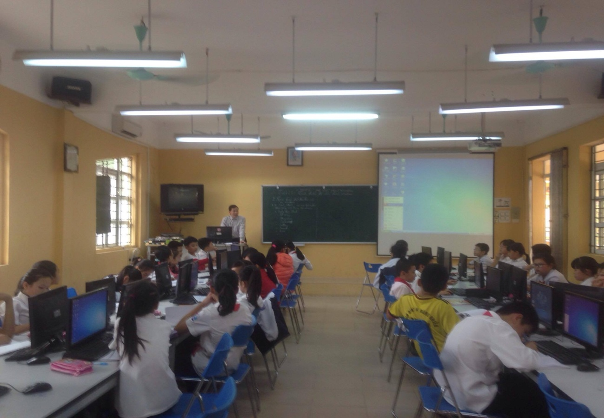
Dạy học theo chủ đề là phương pháp tìm tòi những khái niệm, tư tưởng, đơn vị kiến thức, nội dung bài học, chủ đề,… có sự giao thoa, tương đồng lẫn nhau, dựa trên cơ sở các mối liên hệ về lí luận và thực tiễn được đề cập đến trong các môn học hoặc các hợp phần của môn học đó (tức là con đường tích hợp những nội dung từ một số đơn vị, bài học, môn học có liên hệ với nhau) làm thành nội dung học trong một chủ đề có ý nghĩa hơn, thực tế hơn, nhờ đó học sinh có thể tự hoạt động nhiều hơn để tìm ra kiến thức và vận dụng vào thực tiễn.
Mỗi chủ đề dạy học phải hướng cho học sinh chủ động giải quyết một vấn đề/nhiệm vụ học tập tương đối hoàn chỉnh, từ việc hình thành kiến thức, kỹ năng mới đến vận dụng chúng vào giải quyết những vấn đề gắn với thực tiễn, phù hợp trong điều kiện thực tế của nhà trường, của địa phương.
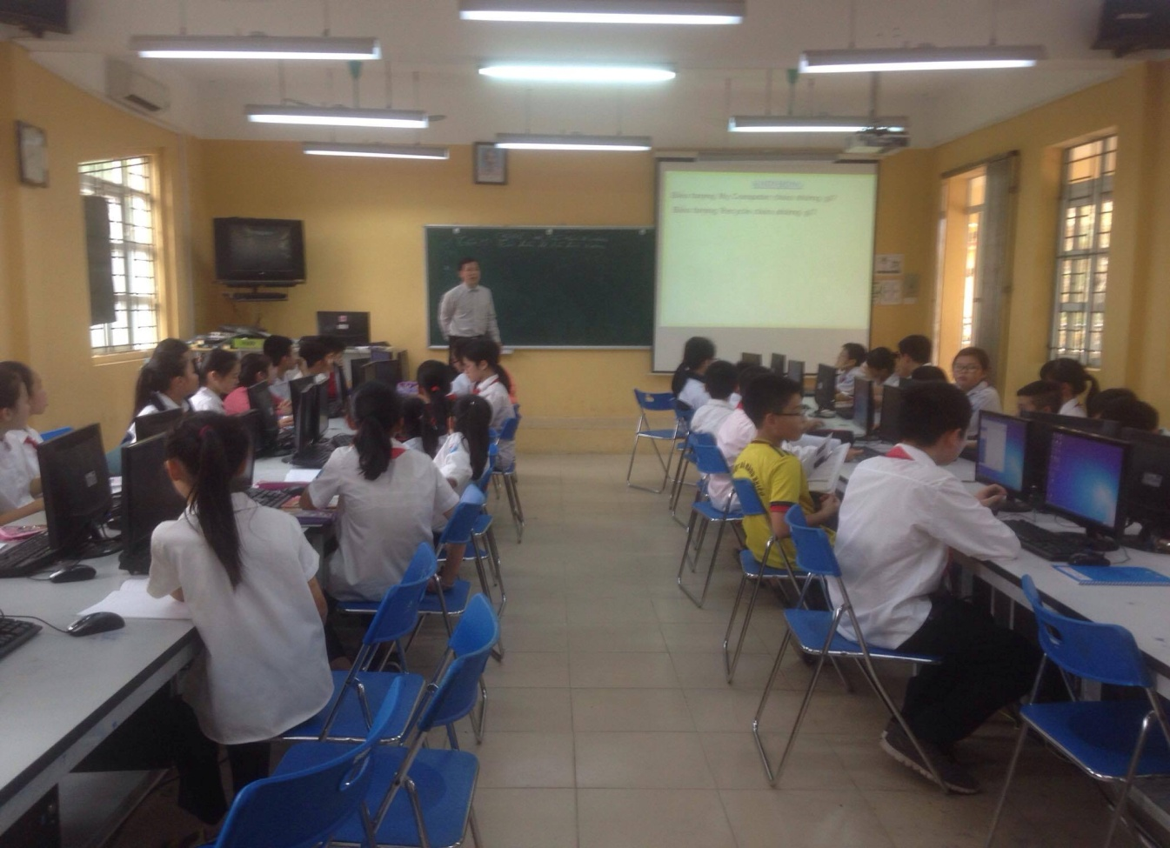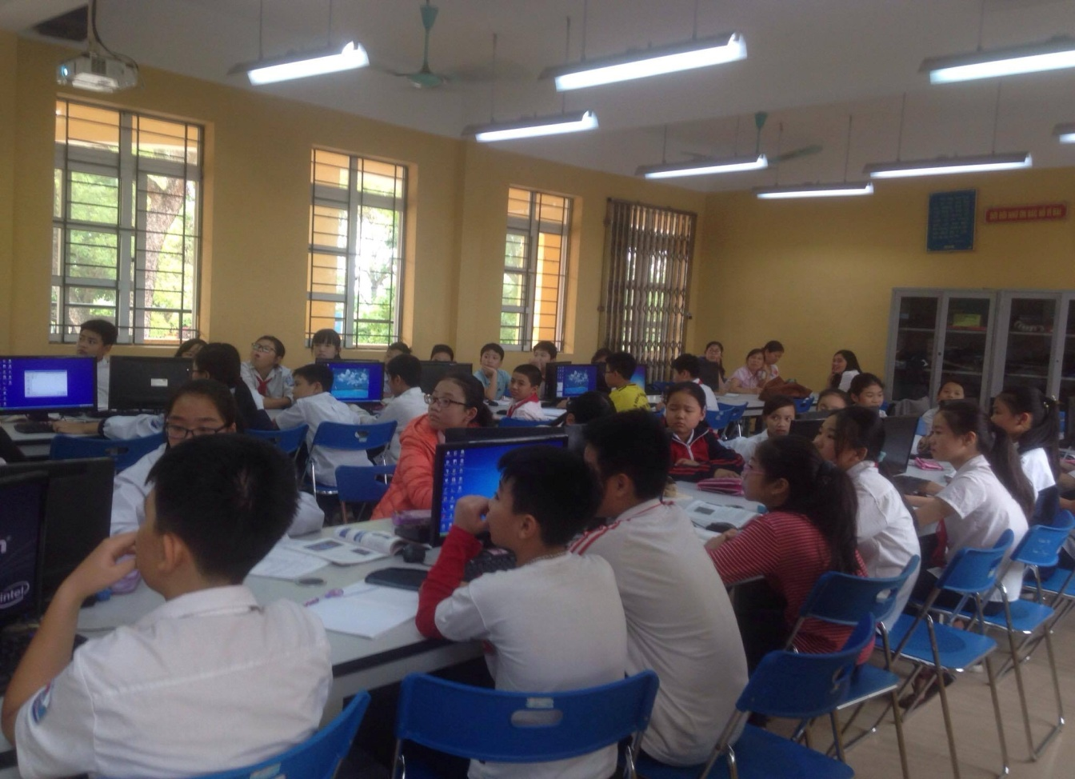
Thực tế cho thấy giảng dạy học theo chủ đề đem lại lợi ích là kích thích giáo viên tư duy và không ngừng trau dồi kiến thức ở nhiều lĩnh vực, bộ môn khác nhau để có một phông kiến thức sâu, rộng đủ để đáp ứng với những đòi hỏi ngày càng cao của dạy học hiện nay. Bên cạnh đó học sinh hứng thú với những tiết học hơn, dễ hiểu và hiểu sâu nội dung bài học. Đặc biệt các em sẽ có những chuyển biến rõ rệt trong khả năng vận dụng kiến thức, kỹ năng vào thực tiễn.
Sau tiết học, học sinh trở nên tự tin hơn về kĩ năng thuyết trình của bản thân. Tuy còn nhiều khó khăn nhưng thầy và trò đều rất cố gắng. Giáo viên nhiệt tình giảng dạy và có tinh thần học hỏi về kinh nghiệm chuyên môn nên hy vọng bộ môn Tin học sẽ trở thành bộ môn yêu thích của các em học sinh.

Một số hình ảnh hoạt động của thầy và trò trong tiết học
